LAPORAN PRAKTIKUM TUGAS AKHIR PENGEMBANGAN APLIKASI BERBASIS WEB
Modul 4: Mengoperasikan Database dan Generate Data Otomatis dengan Laravel



Disusun Oleh:
Nama: Dryhus Dzacky Damingtyas.S NIM: 707012530010
Kelas: D4SIKC-49-04
Mata Kuliah: Pengembangan Aplikasi Berbasis Web

UNIVERSITAS TELKOM FAKULTAS ILMU TERAPAN
JURUSAN S1 TERAPAN SISTEM INFORMASI KOTA CERDAS TAHUN AJARAN 2026

Tujuan
Setelah mengikuti praktikum ini mahasiswa diharapkan dapat:
Menghubungkan project LaporBanjir dengan database MySQL melalui pengaturan pada file .env.
Membuat tabel laporan memakai file migration beserta method up() dan down().
Membuat model Eloquent Laporan yang terhubung ke tabel laporan.
Mengubah controller, route, dan view supaya data dari form pelaporan bisa disimpan ke database.
Menampilkan kembali data laporan yang sudah tersimpan pada halaman daftar laporan.
Mengisi tabel laporan dengan data dummy secara otomatis memakai seeder dan library Faker.

Alat dan Bahan
Praktikum ini dikerjakan pada laptop dengan spesifikasi berikut.
Perangkat Keras
Laptop dengan prosesor 13th Gen Intel Core i7-13620H.
RAM 16 GB (terbaca 15,7 GB).
Sistem operasi Windows 11 Home Single Language (build 10.0.26200).
Perangkat Lunak
XAMPP 8.2.12, di dalamnya terdapat Apache 2.4.58, MariaDB 10.4.32, PHP 8.2.12, dan phpMyAdmin 5.2.1.
Composer 2.10.3 sebagai dependency manager PHP.
Laravel Framework 12.69.3.
Visual Studio Code 1.140.0 sebagai teks editor.
Google Chrome 154.0.8037.97 untuk menjalankan aplikasi di browser.
Git 2.53.0 untuk version control.

C. Langkah-Langkah Praktikum
Praktikum ini melanjutkan project LaporBanjir yang dibuat pada Modul 3. Pada modul sebelumnya data laporan masih ditulis sebagai array di dalam controller, sehingga laporan hilang begitu halaman ditutup. Di modul ini data laporan disimpan ke database MySQL supaya bisa dibuka kembali kapan saja. Pekerjaan dilakukan berurutan, mulai dari menyiapkan database sampai mengisi tabel dengan data contoh.
C.1 Konsep Migration Laravel
Migration adalah fitur Laravel yang mencatat riwayat perubahan struktur database, kira-kira seperti version control untuk database. Setiap perubahan tabel ditulis dalam satu file migration, sehingga struktur database bisa dibangun ulang di komputer lain hanya dengan menjalankan perintah migrate. File migration memiliki dua method, yaitu up() untuk membuat atau mengubah tabel dan down() untuk membatalkan perubahan saat rollback.
Ada beberapa alasan migration dipakai. Perubahan tabel bisa dibuat dan diubah dengan cepat, file migration bisa dikirim ke programmer lain supaya struktur database tetap konsisten, dan programmer tidak perlu lagi melakukan export atau import file SQL secara manual. Kalau terjadi kesalahan, perubahan terakhir bisa dikembalikan dengan perintah migrate:rollback.
C.2 Konfigurasi Database
Langkah pertama adalah menyalakan Apache dan MySQL pada XAMPP Control Panel sampai keduanya berwarna hijau. Apache berperan sebagai web server, sedangkan MySQL menyimpan data aplikasi.
Setelah itu saya membuka phpMyAdmin di http://localhost/phpmyadmin, memilih menu New, lalu membuat database baru bernama db_laporbanjir. Database ini masih kosong karena tabelnya akan dibuat melalui migration.
Koneksi database diatur pada file .env di folder utama project. Bagian yang saya ubah adalah konfigurasi DB seperti berikut.
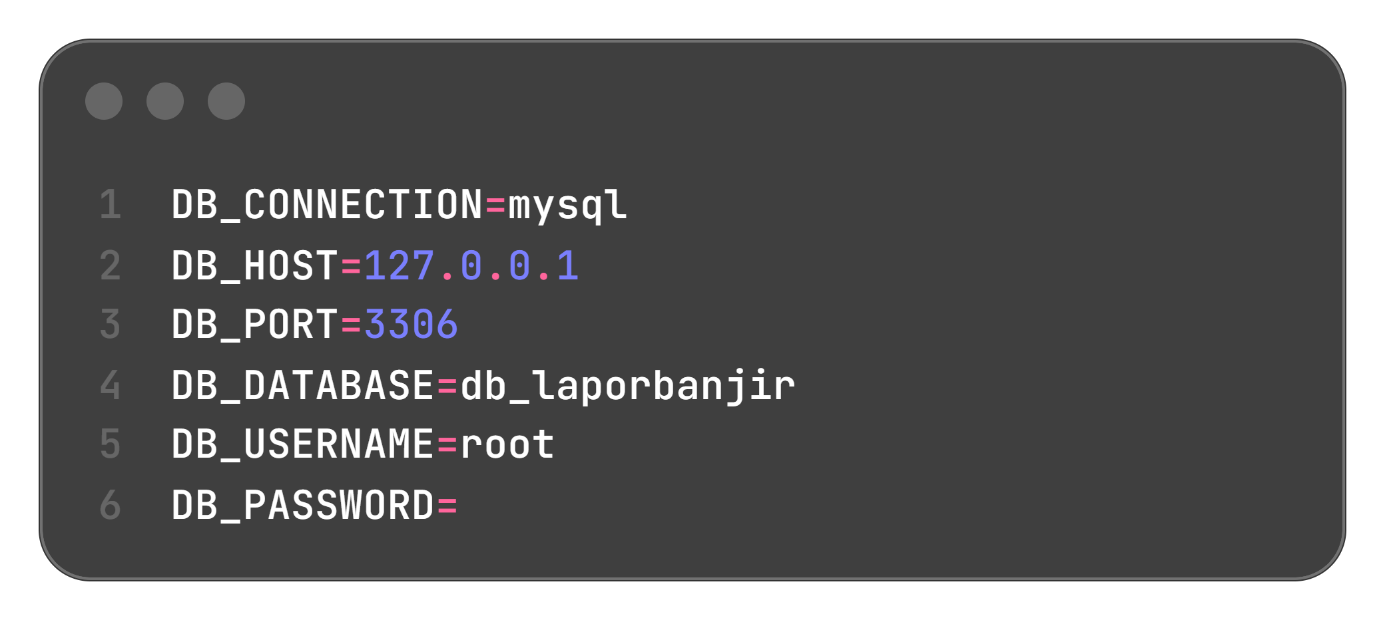
Nilai DB_CONNECTION diubah menjadi mysql karena Laravel versi terbaru secara bawaan memakai sqlite. DB_DATABASE diisi db_laporbanjir, DB_USERNAME diisi root, dan DB_PASSWORD dibiarkan kosong mengikuti pengaturan default XAMPP.
C.3 Membuat Migration
Tabel laporan dibuat lewat migration, bukan langsung di phpMyAdmin. Saya menjalankan perintah berikut di terminal.
php artisan make:migration create_laporan_table
Perintah itu membuat file baru di folder database/migrations dengan nama berawalan tanggal dan waktu, contohnya 2026_10_05_131323_create_laporan_table.php. Awalan waktu tersebut dipakai Laravel untuk menentukan urutan eksekusi migration.
Isi file migration kemudian saya ubah menjadi seperti di bawah ini.
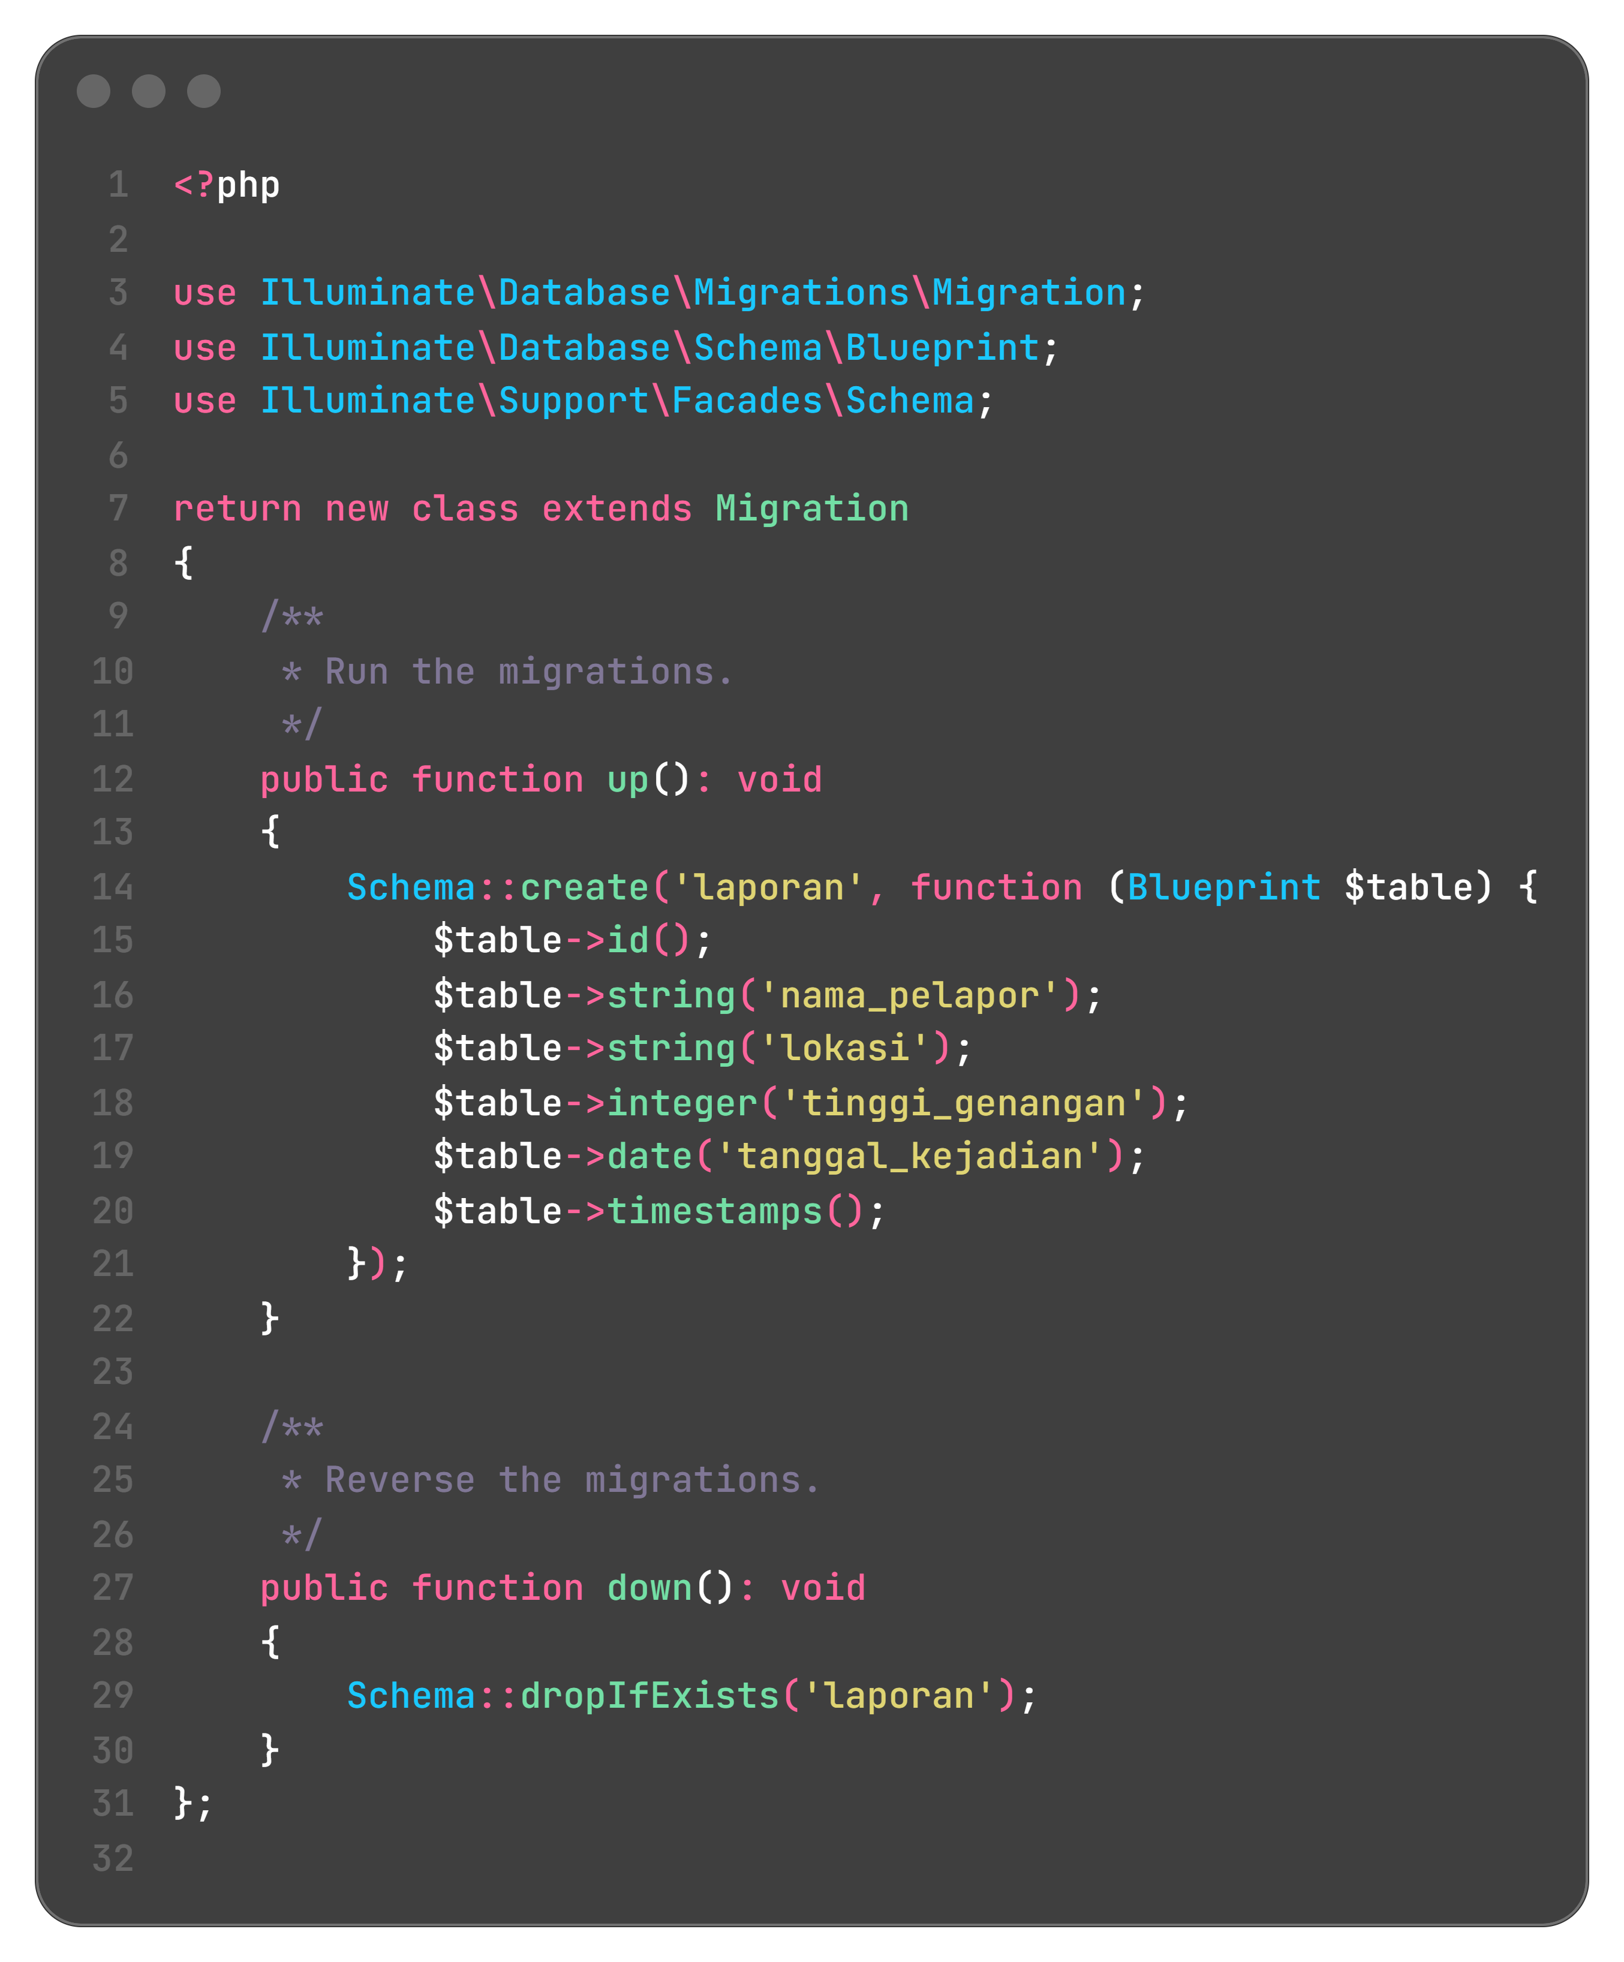
Method up() berisi Schema::create('laporan', ...) yang membuat tabel laporan beserta kolomnya. Kolom id() menjadi primary key, nama_pelapor bertipe string, lokasi bertipe string, tinggi_genangan bertipe integer untuk menyimpan tinggi air dalam satuan cm, tanggal_kejadian bertipe date, dan timestamps() menambahkan kolom created_at serta updated_at. Method down() berisi Schema::dropIfExists('laporan') untuk menghapus tabel saat rollback.
Setelah file disimpan, migration dijalankan dengan perintah php artisan migrate. Perintah ini mengeksekusi semua file migration yang belum pernah dijalankan. Selain tabel laporan, Laravel juga membuat tabel bawaan seperti users, cache, dan jobs, serta tabel migrations yang mencatat migration mana saja yang sudah dieksekusi.
Hasilnya saya periksa di phpMyAdmin dan tabel laporan sudah terbentuk dengan kolom id, nama_pelapor, lokasi, tinggi_genangan, tanggal_kejadian, created_at, dan updated_at.
C.4 Membuat Model
Model adalah class yang mewakili satu tabel di database. Lewat model, data bisa disimpan dan diambil tanpa menulis perintah SQL secara langsung karena Laravel memakai Eloquent ORM. Model dibuat dengan perintah berikut.
php artisan make:model Laporan
Perintah itu menghasilkan file app/Models/Laporan.php. Nama model ditulis dalam bentuk tunggal dan diawali huruf kapital. Isinya kemudian saya ganti dengan kode berikut.
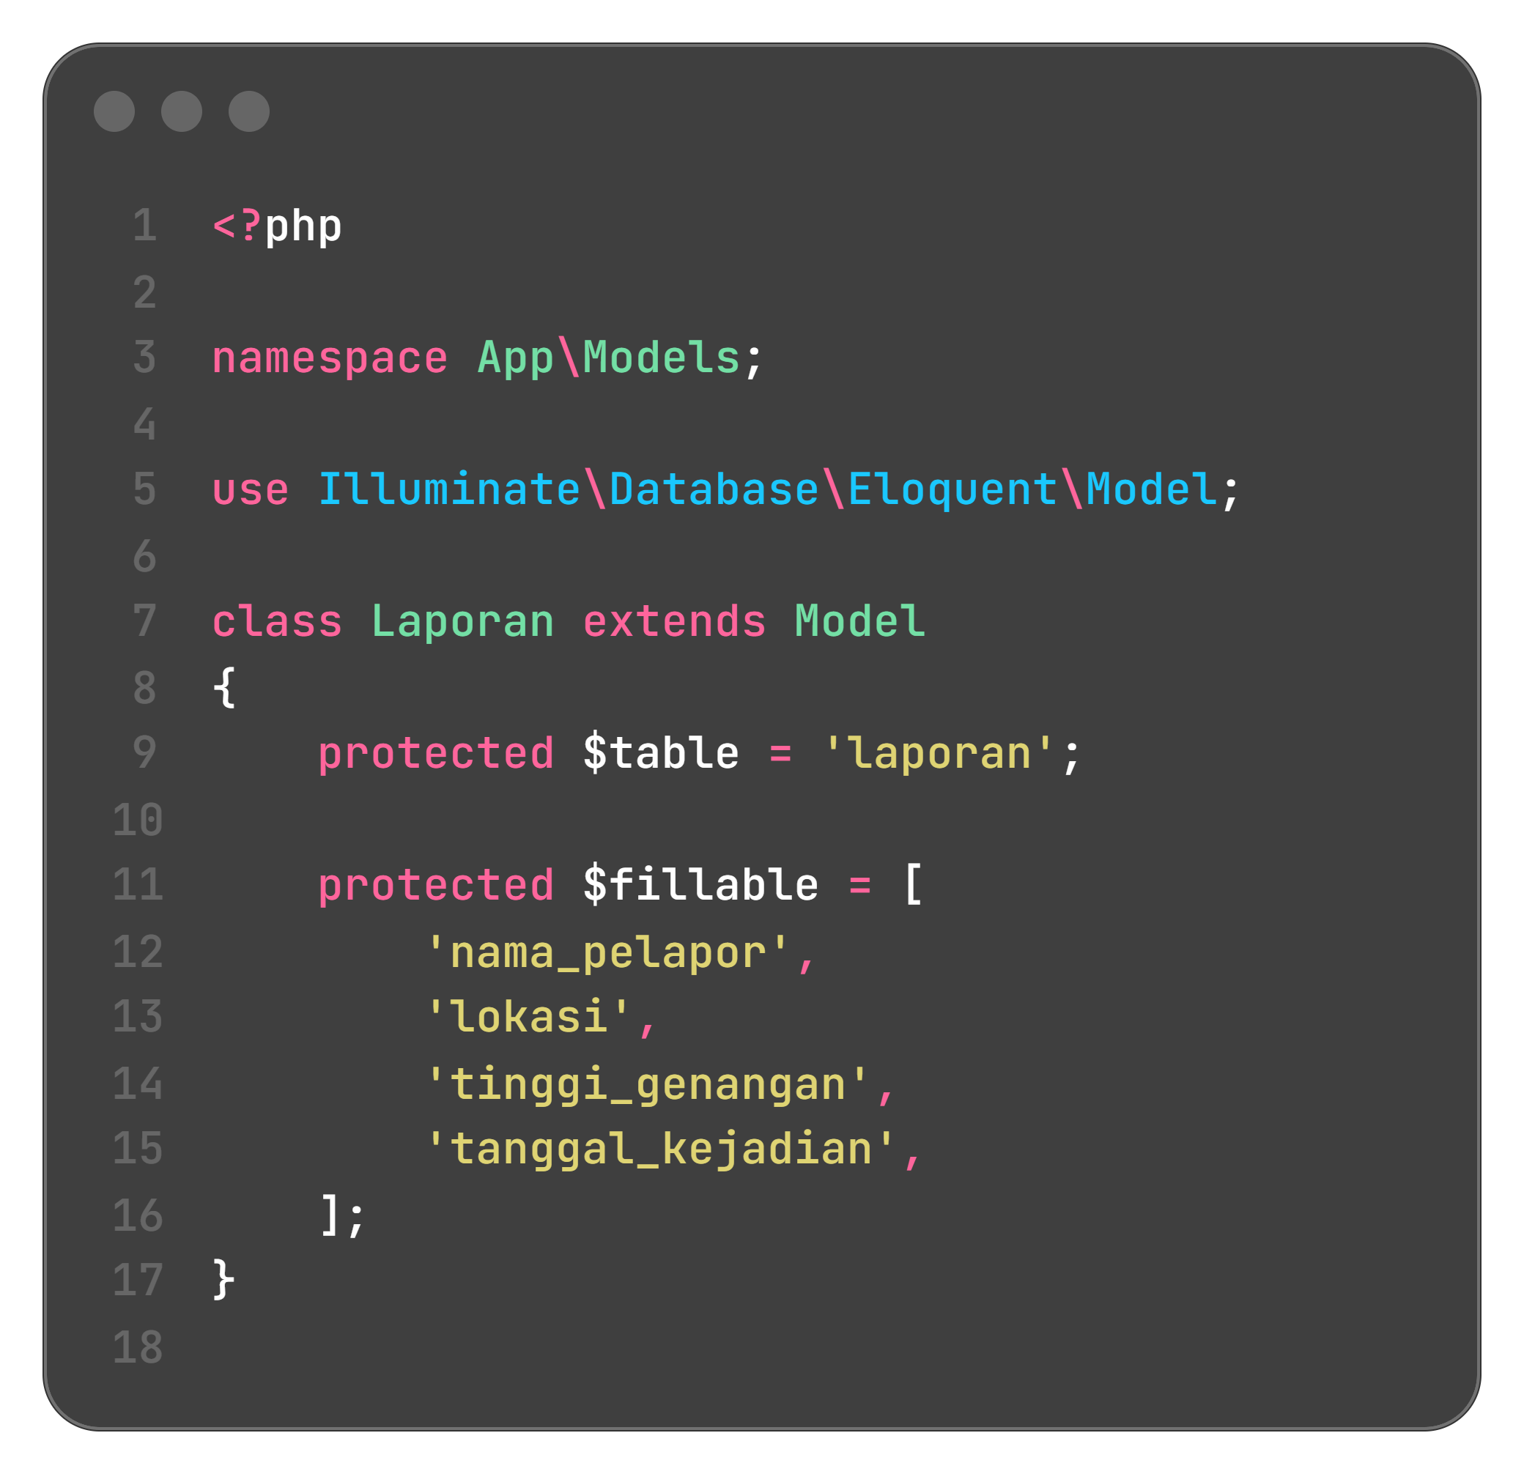
Properti $table diisi 'laporan' supaya model terhubung ke tabel yang benar. Nama tabel pada modul ini berbentuk tunggal, sedangkan secara bawaan Laravel menganggap nama tabel adalah bentuk jamak dari nama model, sehingga pengaturan ini perlu ditulis manual. Properti $fillable berisi daftar kolom yang boleh diisi sekaligus lewat mass assignment, yaitu nama_pelapor, lokasi, tinggi_genangan, dan tanggal_kejadian. Kalau ada kolom yang tidak dicantumkan di $fillable, Laravel akan menolak pengisiannya dan menampilkan MassAssignmentException.
C.5 Mengubah Controller
Controller menjadi penghubung antara view dan model. Controller menerima permintaan pengguna, meminta model menyimpan atau mengambil data, lalu mengirim hasilnya ke view. Pada Modul 3 controller LaporanController sudah ada, tetapi datanya masih berupa array. Di modul ini isi controller saya sesuaikan supaya memakai model. File yang diubah adalah app/Http/Controllers/LaporanController.php.
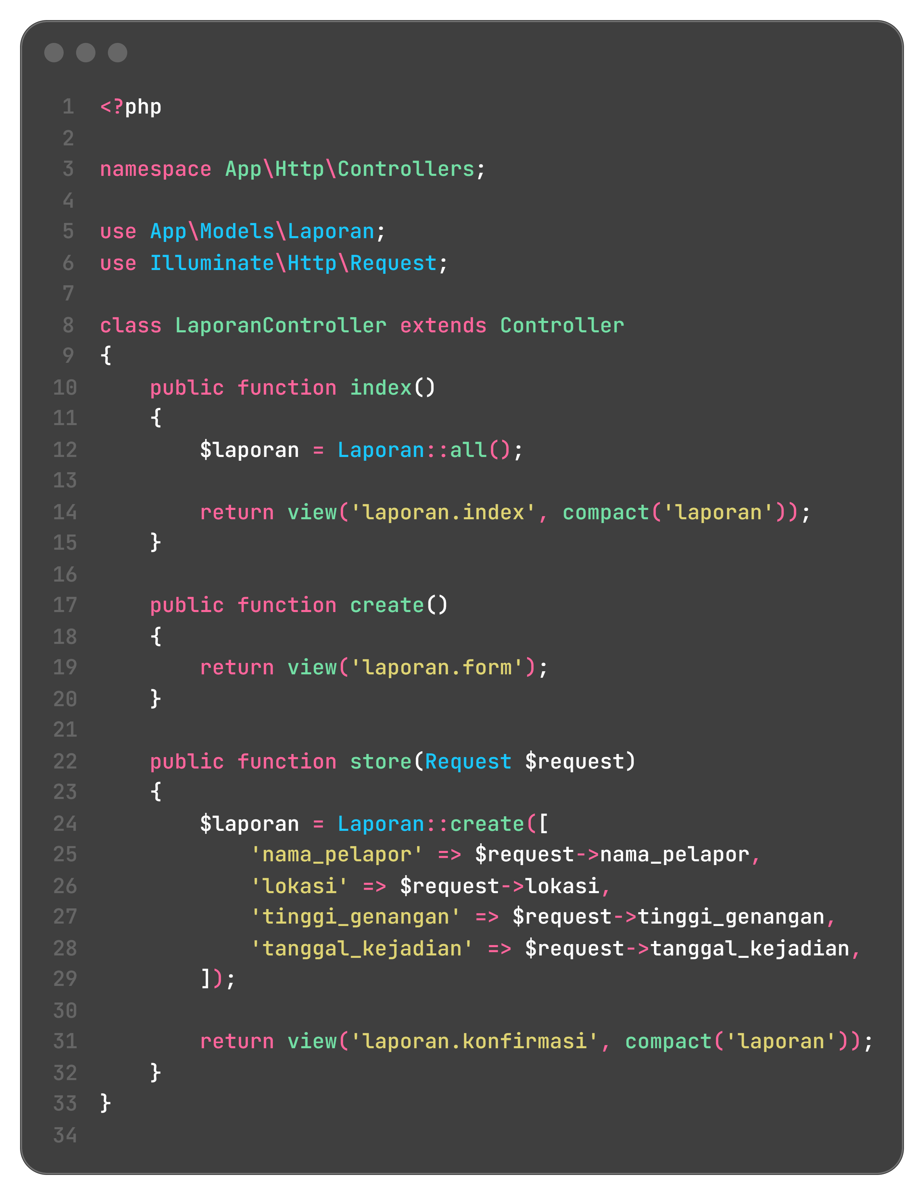
Di dalam controller ada tiga method. Method index() mengambil seluruh data dengan Laporan::all() lalu mengirimkannya ke view daftar laporan. Method create() menampilkan halaman form. Method store() menyimpan data dari form ke database lewat Laporan::create() dan meneruskan data yang baru tersimpan ke halaman konfirmasi. Model Laporan diimpor di bagian atas file supaya bisa dipakai, sedangkan data dari form dibaca melalui objek Request. Berbeda dengan Modul 3 yang datanya masih berupa array, di modul ini data benar-benar disimpan ke dan diambil dari database.
C.6 Routing
Route menghubungkan alamat URL dengan method pada controller. Route untuk LaporBanjir masih memakai alamat yang sama seperti Modul 3, hanya saja aksinya sekarang menuju database. Saya menyesuaikan file routes/web.php.
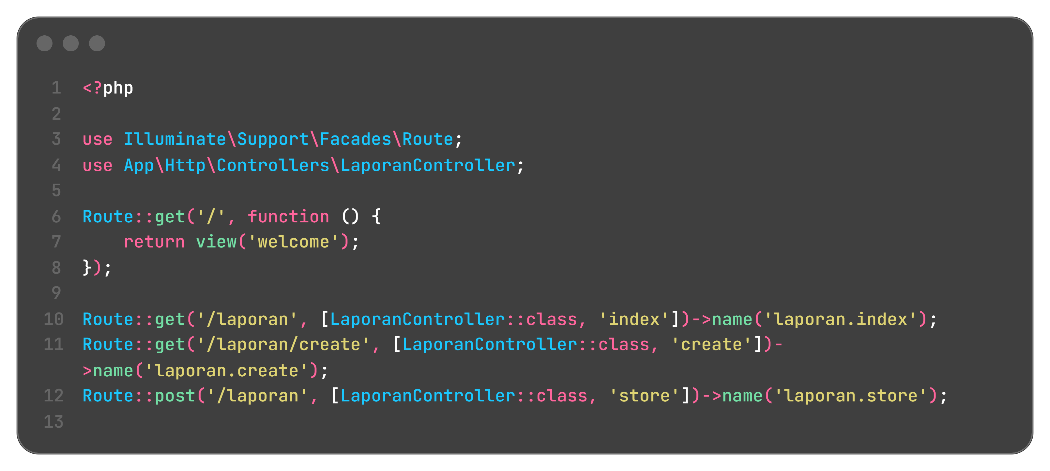
Route /laporan memakai Route::get untuk menampilkan daftar laporan, route /laporan/create memakai Route::get untuk menampilkan form, dan route /laporan memakai Route::post untuk menerima data yang dikirim form. Controller juga perlu diimpor di bagian atas file dengan use App\Http\Controllers\LaporanController; agar bisa dikenali. Ketiga route diberi nama memakai name() supaya bisa dipanggil dari view dengan route().
C.7 Membuat View Form
View adalah bagian yang dilihat pengguna. Form pelaporan pada Modul 3 hanya punya tiga input, sedangkan tabel baru menambahkan kolom tanggal_kejadian. Karena itu form saya sesuaikan agar setiap input cocok dengan nama kolom di tabel. File yang diubah adalah resources/views/laporan/form.blade.php.
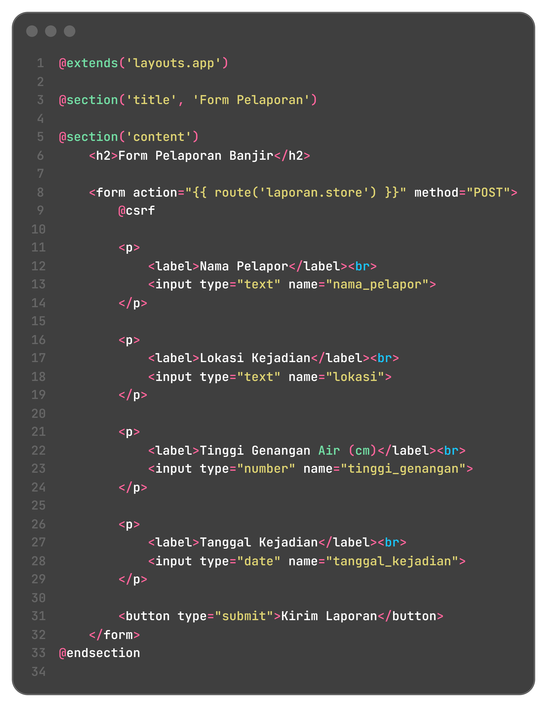
Form dikirim dengan method POST ke action route laporan.store. Directive @csrf ditulis di dalam form untuk melindungi dari serangan CSRF. Atribut name pada tiap input, yaitu nama_pelapor, lokasi, tinggi_genangan, dan tanggal_kejadian, dipakai controller untuk membaca data lewat $request->nama_pelapor dan seterusnya. Nama atribut ini sebaiknya sama dengan nama kolom pada tabel dan isi $fillable.
C.8 Membuat View Daftar Laporan
Halaman daftar laporan tidak lagi memakai array. Data diambil dari database lewat method index() dan ditampilkan dengan @forelse. File yang diubah adalah resources/views/laporan/index.blade.php.
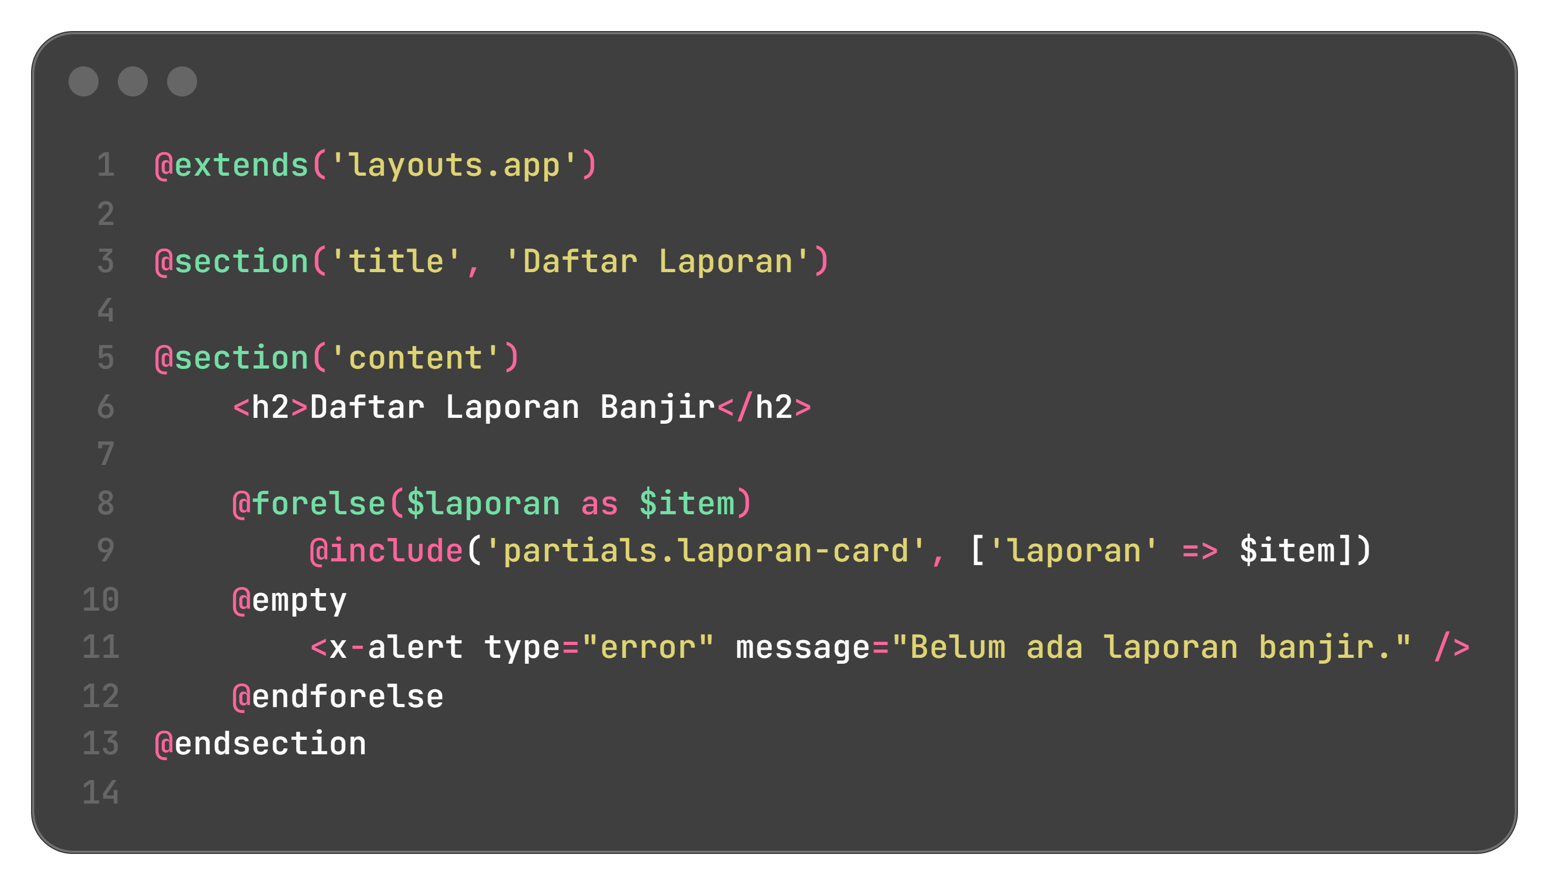
Setiap laporan dirender melalui partial resources/views/partials/laporan-card.blade.php. Partial ini juga menentukan status genangan memakai @if, @elseif, dan @else.
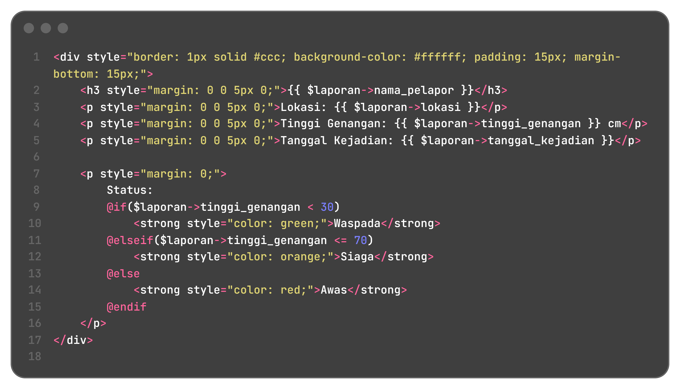
Karena data dari database berbentuk objek, kolomnya dipanggil dengan tanda panah seperti $laporan->nama_pelapor, bukan $laporan['nama_pelapor'] seperti pada array di Modul 3. Ketentuan status yang dipakai tetap sama: tinggi kurang dari 30 cm Waspada, 30 sampai 70 cm Siaga, dan lebih dari 70 cm Awas. Halaman ini memakai layout layouts/app.blade.php dan komponen <x-alert> yang sudah dibuat pada Modul 3.
C.9 Halaman Konfirmasi
Halaman konfirmasi tetap dipakai setelah data disimpan. Bedanya, data yang ditampilkan bukan lagi array dari request, melainkan objek Laporan hasil penyimpanan. Halaman ini juga memakai komponen <x-alert> dengan tipe success untuk menandakan laporan berhasil dikirim. File-nya ada di resources/views/laporan/konfirmasi.blade.php.
C.10 Menjalankan Aplikasi
Server Laravel dijalankan dengan perintah php artisan serve. Server berjalan di alamat http://127.0.0.1:8000 dan terminal harus tetap terbuka selama aplikasi dipakai. Apache dan MySQL pada XAMPP juga harus tetap berjalan.
Setelah server jalan, saya membuka http://127.0.0.1:8000/laporan/create untuk mengisi form, lalu http://127.0.0.1:8000/laporan untuk melihat daftar. Hasil pengujian dan kendala yang muncul dibahas pada bagian D dan E.
C.11 Membuat Seeder
Setelah tabel dibuat, isinya masih kosong. Untuk mengisi data contoh dalam jumlah banyak, Laravel menyediakan database seeding. Seeder disimpan di folder database/seeders dan dijalankan dengan php artisan db:seed. Migration bisa dibayangkan sebagai membangun rak, sedangkan seeder adalah kegiatan mengisi rak tersebut dengan buku.
Saya membuat seeder dengan perintah berikut.
php artisan make:seeder LaporanSeeder
Perintah itu membuat file database/seeders/LaporanSeeder.php. Di folder yang sama juga ada DatabaseSeeder.php, yaitu seeder utama bawaan Laravel yang bisa memanggil seeder lain lewat $this->call(LaporanSeeder::class); di dalam method run().
C.12 Membuat Data Dummy dengan Faker
Supaya tidak perlu menulis data satu per satu, saya memakai Faker. Faker adalah library PHP yang sudah terpasang bersama Laravel dan bisa menghasilkan data palsu seperti nama orang dan angka. Faker mendukung locale id_ID sehingga nama yang dihasilkan terdengar lokal. Isi LaporanSeeder.php saya ganti dengan kode berikut.
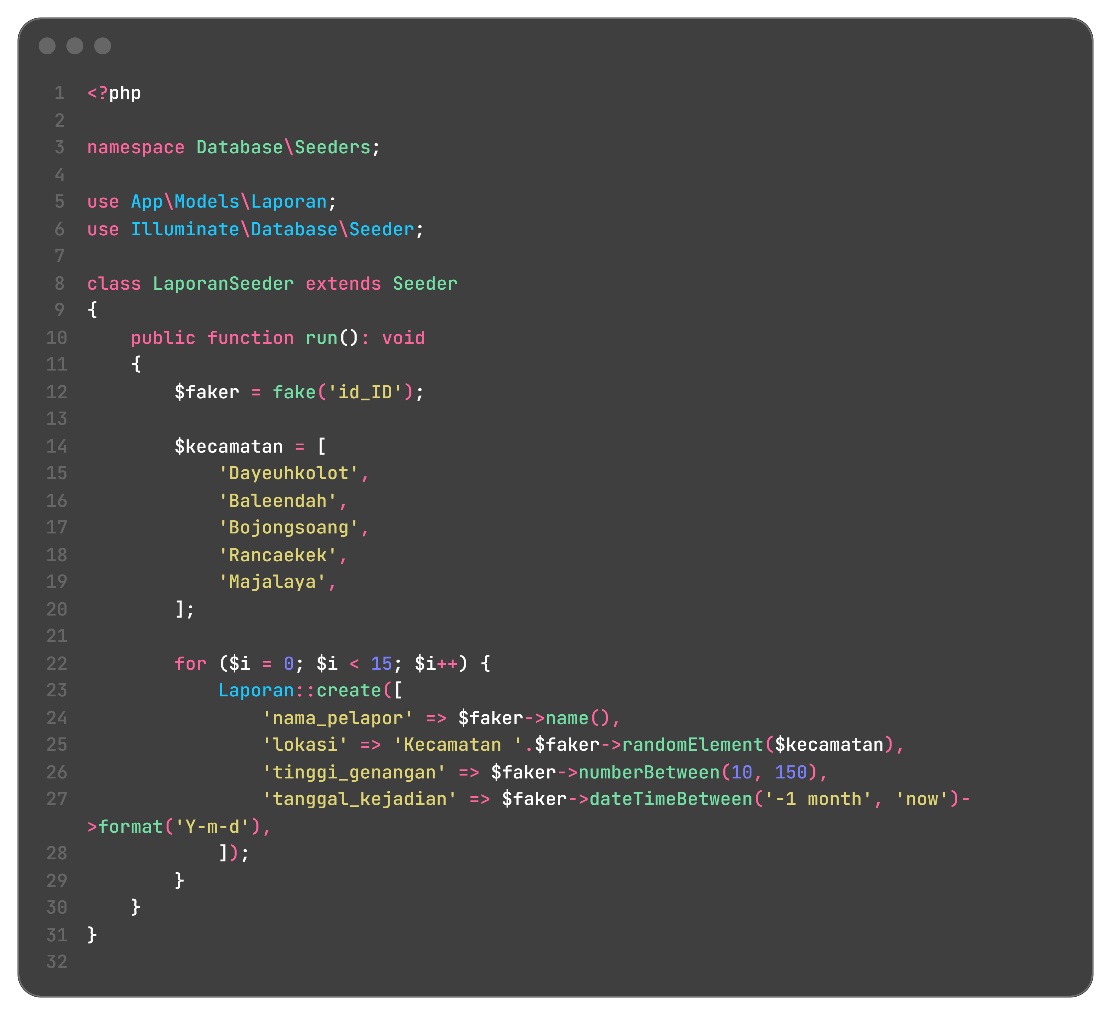
Objek Faker dibuat dengan fake('id_ID') supaya formatnya Indonesia. Perulangan for ($i = 0; $i < 15; $i++) menghasilkan 15 data. Setiap baris disimpan ke tabel laporan memakai Laporan::create([...]). Kolom nama_pelapor diisi $faker->name(), lokasi dipilih acak dari daftar kecamatan di Kabupaten Bandung, yaitu Dayeuhkolot, Baleendah, Bojongsoang, Rancaekek, dan Majalaya, memakai randomElement. Tinggi genangan diisi angka acak 10 sampai 150 dengan numberBetween, dan tanggal_kejadian diambil acak dalam satu bulan terakhir dengan dateTimeBetween('-1 month', 'now').
Sebelum seeder dijalankan, migration sudah lebih dulu dijalankan supaya tabel laporan tersedia. Setelah itu seeder dijalankan dengan php artisan db:seed --class=LaporanSeeder. Kedua langkah itu sebenarnya bisa digabung menjadi php artisan migrate:fresh --seed. Setiap kali seeder dijalankan, Laravel menambahkan 15 data baru. Karena datanya acak, nama pelapor dan tanggal yang muncul akan berbeda di tiap komputer. Pada project ini seeder dijalankan sekali sehingga tabel laporan berisi 15 baris data dengan status genangan yang bervariasi.

D. Hasil dan Dokumentasi Program
Berikut tangkapan layar dari aplikasi yang sudah dijalankan dan dari phpMyAdmin.
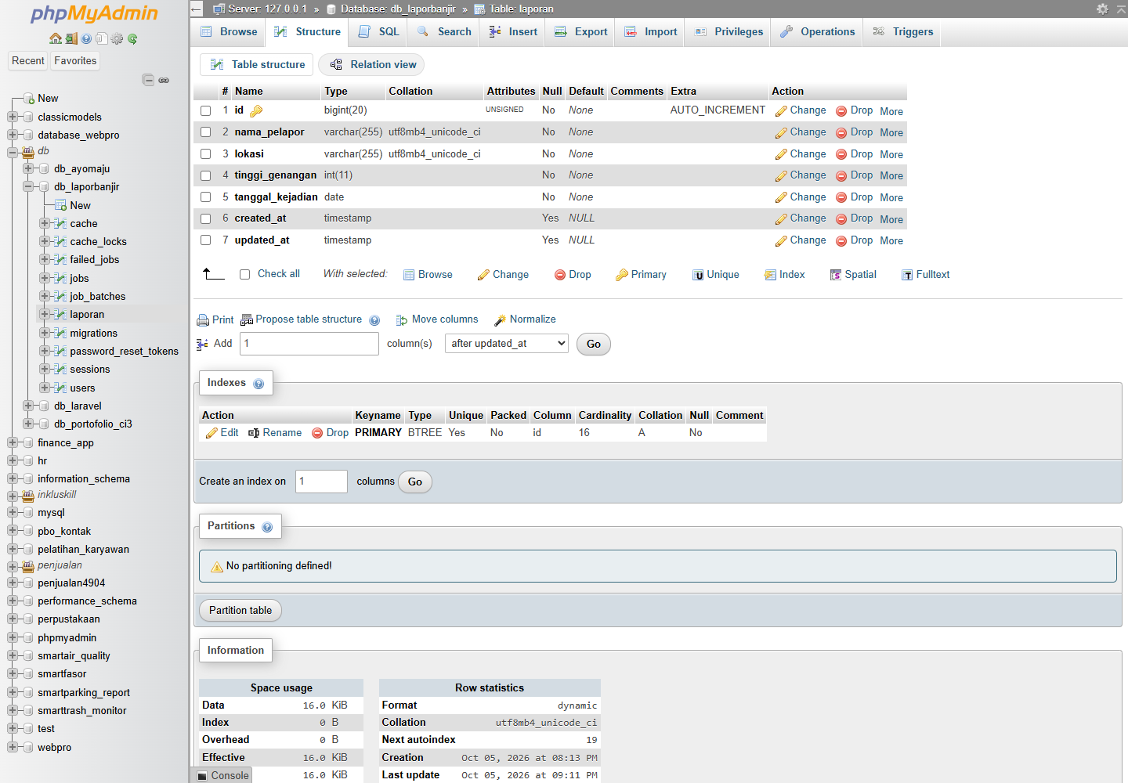
Gambar 1. Struktur tabel laporan di phpMyAdmin setelah migration dijalankan.
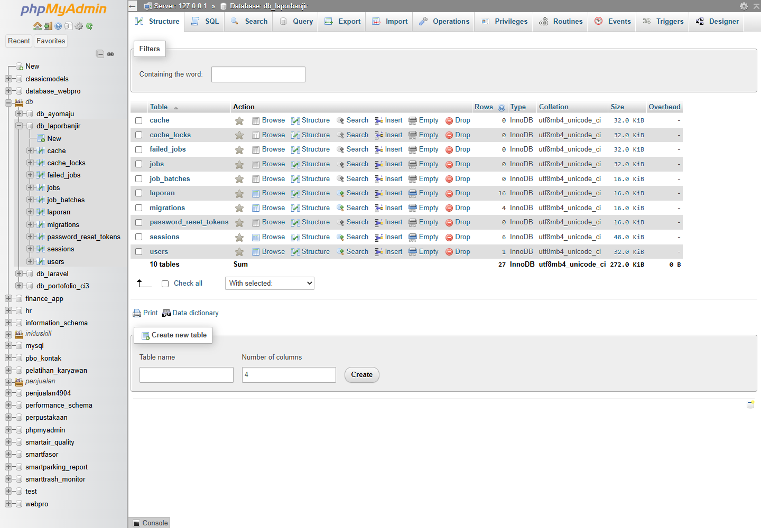
Gambar 2. Daftar tabel pada database db_laporbanjir di phpMyAdmin.
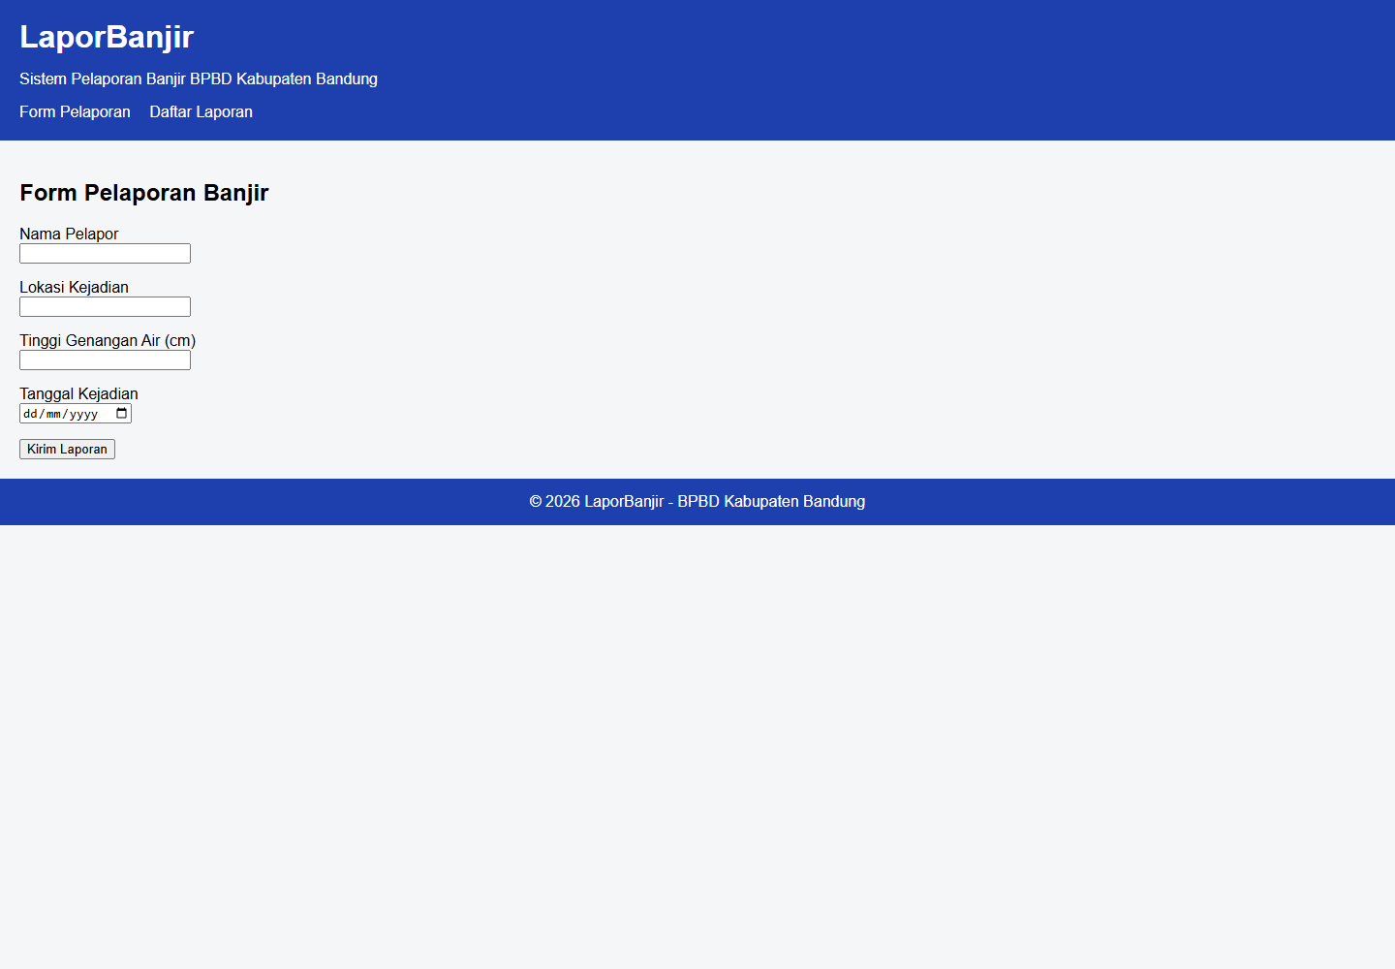
Gambar 3. Halaman form pelaporan pada alamat /laporan/create.
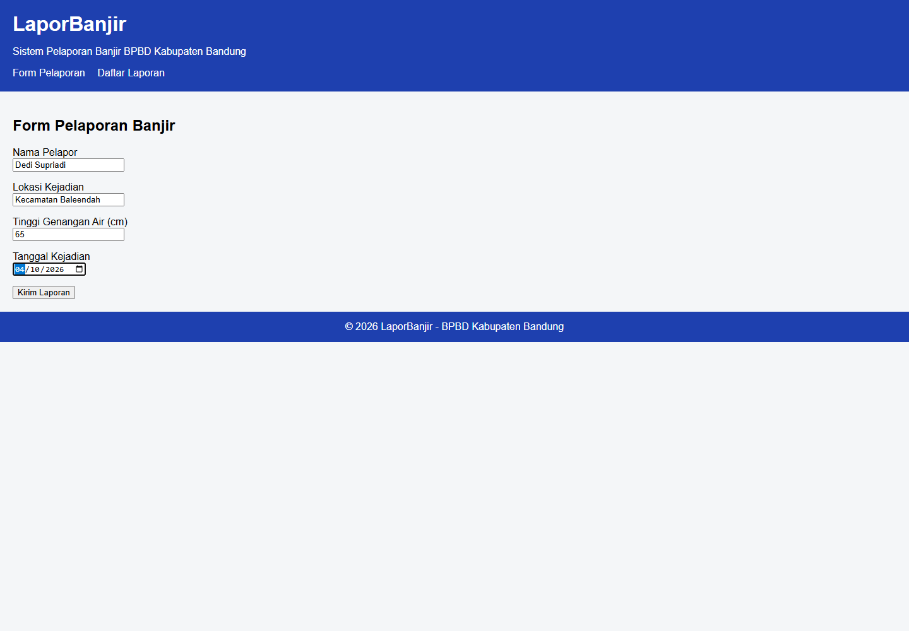
Gambar 4. Form pelaporan yang sudah diisi sebelum dikirim.
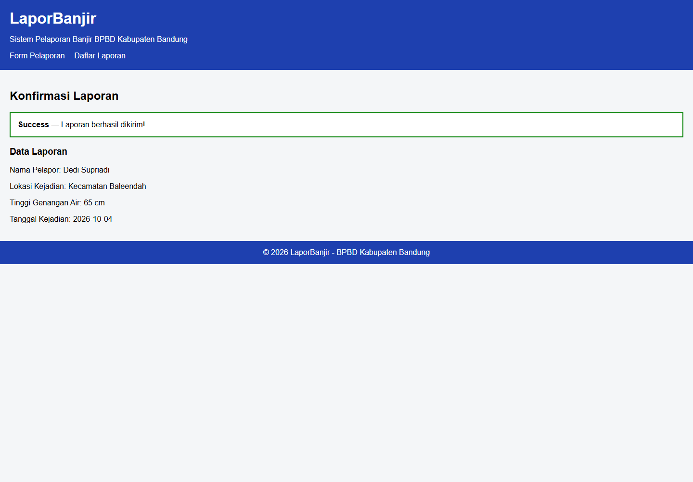
Gambar 5. Halaman konfirmasi setelah laporan berhasil disimpan.
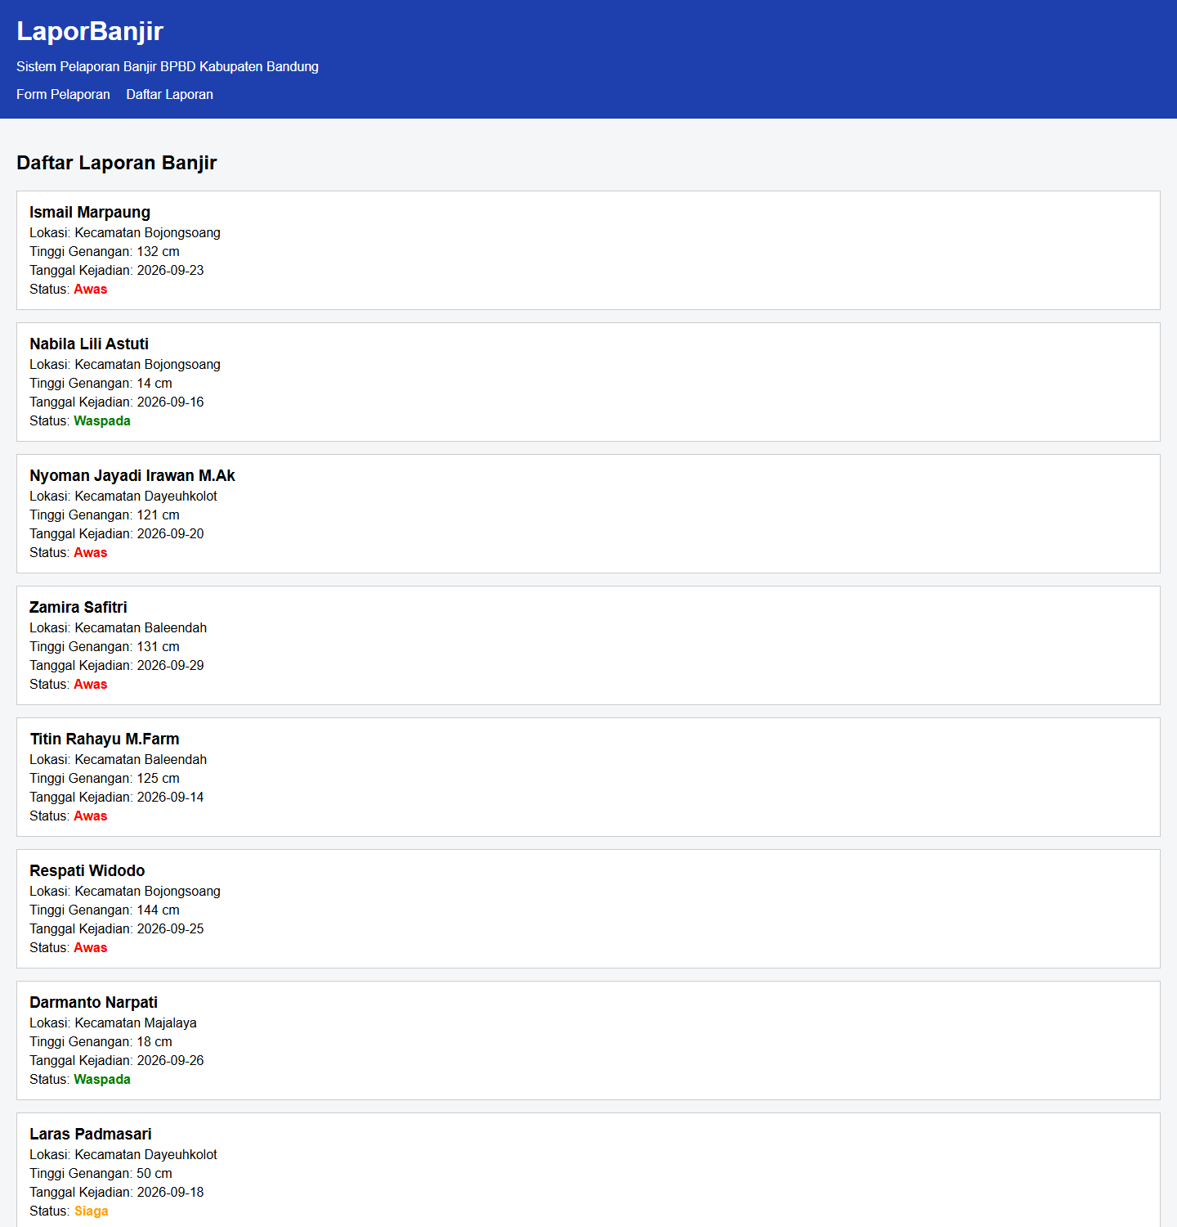
Gambar 6. Halaman daftar laporan yang datanya diambil dari database.
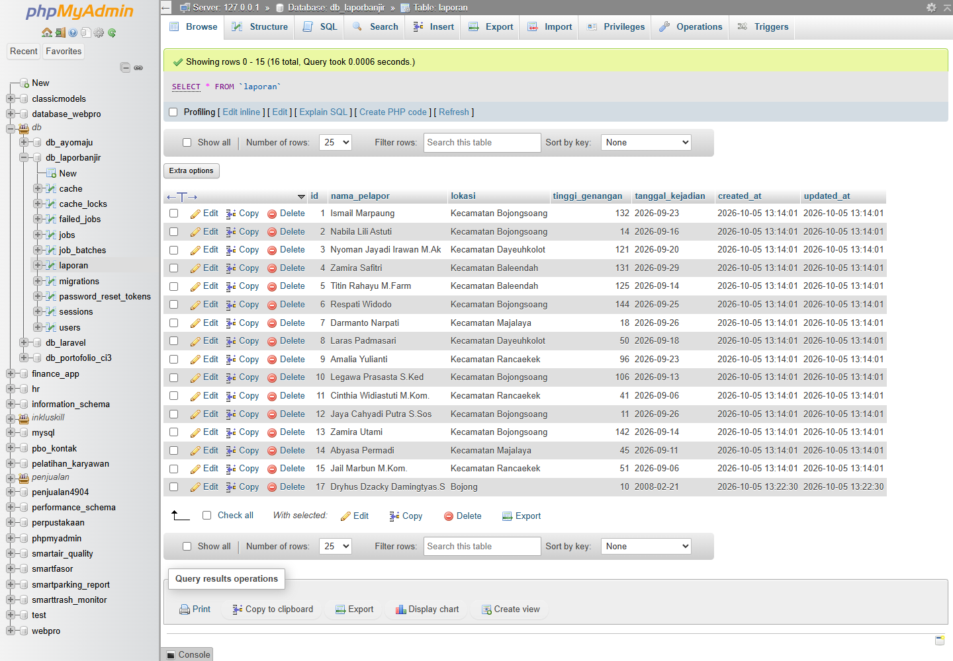
Gambar 7. Data hasil seeder pada tabel laporan di phpMyAdmin.

E. Analisis dan Pembahasan
E.1 Peran Migration dan Seeder
Migration dan seeder punya tugas yang berbeda meskipun keduanya berhubungan dengan database. Migration mengurus struktur tabel, misalnya menentukan nama tabel dan tipe tiap kolom. Seeder mengurus isi tabel, yaitu memasukkan data awal atau data contoh. Karena itu urutannya selalu migration dulu, baru seeder. Pada praktikum ini migration membuat tabel laporan, sedangkan LaporanSeeder mengisi tabel tersebut dengan 15 data dummy.
File migration juga menyimpan riwayat perubahan struktur. Kalau suatu saat kolom diganti, perubahan itu ditulis di file migration baru dan bisa dijalankan ulang di komputer lain dengan php artisan migrate. Seeder tidak menyimpan riwayat seperti itu, karena fungsinya hanya mengisi data dan bisa dijalankan berkali-kali tanpa mengubah struktur.
E.2 Perbedaan Aplikasi Sebelum dan Sesudah Memakai Database
Pada Modul 3, data laporan masih ditulis sebagai array di dalam controller. Data seperti itu hanya hidup selama halaman dibuka dan hilang ketika halaman ditutup atau server dimatikan. Di modul ini data disimpan ke tabel MySQL melalui model Eloquent, sehingga data tetap ada meskipun server dijalankan ulang.
Perubahan lain terlihat pada cara kerja controller dan view. Method store() sekarang memanggil Laporan::create() untuk menulis baris baru ke tabel, sedangkan method index() memakai Laporan::all() untuk membaca seluruh data. Di sisi view, data dari database berbentuk objek sehingga kolomnya dipanggil dengan $laporan->nama_pelapor, bukan $laporan['nama_pelapor'] seperti pada array. Laravel juga menerjemahkan perintah Eloquent menjadi SQL secara otomatis, jadi tidak ada perintah INSERT atau SELECT yang ditulis manual.
E.3 Kendala dan Penyelesaian
1. Koneksi database masih mengarah ke sqlite. Laravel 12 secara bawaan memakai sqlite, sehingga sebelum aplikasi bisa menyimpan ke MySQL saya harus mengubah DB_CONNECTION menjadi mysql dan mengisi DB_DATABASE dengan db_laporbanjir pada file .env. Setelah itu koneksi berjalan dan migration bisa dijalankan.
2. MySQL belum berjalan saat praktikum dimulai. Apache dan MySQL pada XAMPP harus dinyalakan lebih dulu supaya Laravel bisa terhubung ke database. Hal yang sama berlaku untuk Apache karena phpMyAdmin diakses lewat web server tersebut.
3. Penamaan tabel tidak sama dengan dugaan bawaan Laravel. Nama model Laporan kalau dibiarkan akan dianggap Laravel sebagai tabel laporans, sedangkan modul meminta tabel bernama laporan. Penyelesaiannya adalah menulis properti $table = 'laporan' pada model agar tidak salah tabel.
4. Batas status genangan. Nilai 30 cm dan 70 cm harus masuk kategori Siaga, jadi pengecekan status memakai @if($laporan->tinggi_genangan < 30), lalu @elseif($laporan->tinggi_genangan <= 70), dan @else untuk Awas. Dengan urutan itu batas bawah 30 cm dan batas atas 70 cm masuk ke kategori yang tepat.

F. Kesimpulan
1. Koneksi database Laravel berhasil diatur melalui file .env dengan DB_CONNECTION mysql dan DB_DATABASE db_laporbanjir, sehingga aplikasi bisa membaca dan menulis ke database MySQL.
2. Migration berhasil membuat tabel laporan beserta kolomnya, dan model Eloquent Laporan berhasil menghubungkan tabel itu ke aplikasi lewat properti $table dan $fillable.
3. Alur form, route, controller, model, dan database sudah tersambung. Laporan yang dikirim lewat form benar-benar tersimpan, dan halaman daftar laporan menampilkan data dari database dengan status genangan Waspada, Siaga, dan Awas.
4. Seeder dengan Faker locale id_ID berhasil mengisi tabel laporan dengan 15 data dummy yang bervariasi, sehingga tampilan halaman daftar bisa diuji tanpa perlu memasukkan data satu per satu.
5. Praktikum ini menunjukkan pentingnya menjaga kesesuaian antara struktur tabel dan kode yang memakainya, terutama pada nama kolom, isi $fillable, dan nama input pada form.

G. Link Repository Github
Kode program lengkap praktikum ini dapat diakses pada repositori GitHub berikut:
https://github.com/Dryhus21/PABW.git

